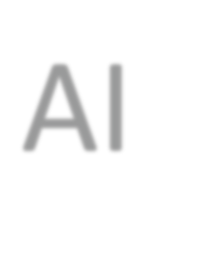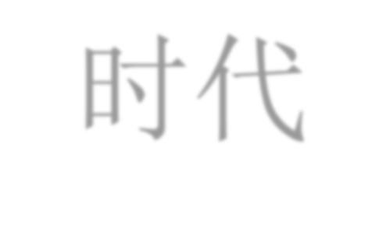

AI时代

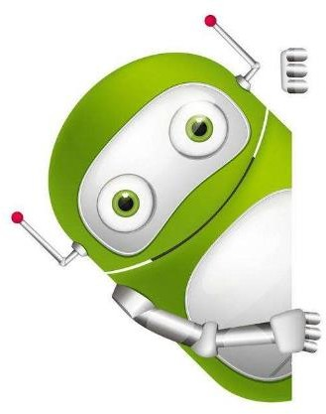人工智能入学指南

为嘛Python这么火？

从哪里开始，学什么？有什么用？ 算法该如何学？数学怎么办？

如何实际动手去做？用什么工具？

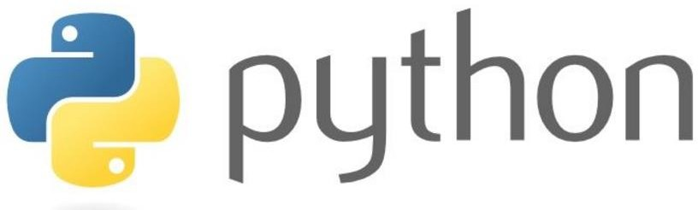

AI时代

为嘛Python这么火？

难度：有任何语言基础学Python你会觉得简单到家了

实用性：能用一行代码，何必用十行呢？

（我们的定位通常都是工程师，而非科学家，能干活更重要）

Python工具库：这些简直太多了，基本上你能想到的现在都有了

（我们常用的：Numpy，Pandas，Matplotlib，Scikit-Learn，tensorflow）

大家都在用，各大公司开源工具库都有Python接口，并且都是主流，我们实际干活很大程度上都是使用这些库帮助我们完成任务



AI时代

Python和这些库怎么配置？

常规套路：1.安装 2.环境变量 3.用什么库去看配置文档自己安

（这个是程序员的常规套路了，但是刚转行的同学会弄个大半天）

大礼包：  ，傻瓜式安装，解决上述问题

（还给我们赠送了notebook写代码环境，库安装工具等）

为什么建议使用Notebook?主要原因在于它不光能写代码，还可以做笔记尤其是代码需要一步步执行的时候，可以得到每一步结果并保留下来，在可视化展示方面就更方便了！



AI时代

如何学Python呢？

有其他语言基础：简单过一遍语法，直接上手应该没什么问题

第一门语言：初级内容便学边写，高级内容暂时不需要

（我觉得语言只是一门工具，不需要先都学彻底了才能干活，边做事边学习应该会更加深理解，忌光看书不练习）

Python这么多库，这么多函数，我需要都记下来吗？

（其实这些依旧是工具，记它干嘛？我觉得重点在于知道每个库能做什么

，大概用哪个函数，等实际用的时候还是需要查一查API的，这么多参数都记下来不太切合实际，动手查的能力也很重要）



AI时代

人工智能我该怎么学呢？

人工智能是一个很大的圈子，但是基础必然是**机器学习**

什么是机器学习呢？说白了就是你告诉机器你想做什么？并且给它一堆数据让它去模仿着做！

（比如，咱们上高中，老师会告诉我们一个目标就是考高分，然后给我们一堆练习册和答案，我们的目的就是让我们做的题的解和答案一致）

机器学习需要什么？算法，数据，程序，评估，应用



AI时代

机器学习能做什么？

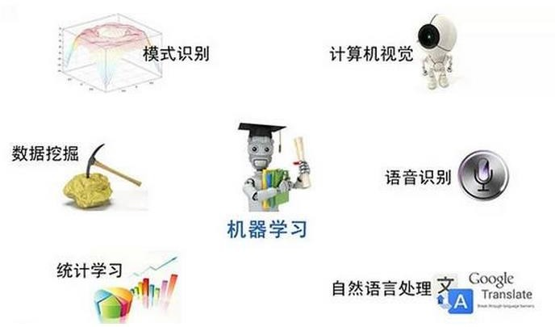机器学习在数据挖掘，图像识别，语音和自然语言处理中有着广泛应用



AI时代

机器学习流程？

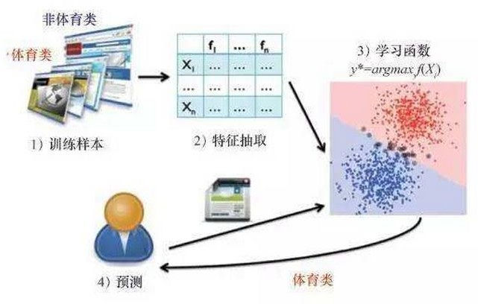一个机器学习的常规套路

1. 数据收集与预处理
2. 特征选择与模型构建
3. 评估与预测



AI时代

机器学习我该怎么学？

机器学习本质包含了数学原理推导与实际应用技巧

机器学习中有很多经典算法，既然要学习，那就需要清楚一个算法是怎么来的（推导）以及该如何应用

数学重要吗？非常重要的，大学的数学基础即可，如果你都忘了，大致的印象还是有的吧，我觉得与其从头过一遍数学，不如边学边查，一个合适的做法就是**哪里不会点哪里**，我每天也在查很多知识点



AI时代

机器学习我该怎么学？

一定要学数学，学推导吗？我知道会用不就可以了吗？

有句老话，不光要知其然还要知其所以然，这对我们的应用具有很大的帮助

在校的同学们：推导肯定是重中之重了，因为对于我们来说学习的目的就是转换成自身的资本让我们更有竞争力，面试与笔试的时候，这些推导全来了

程序员兄弟：如果要转行，让你看数学你肯定要疯的，重点应在于如何应用

（库的使用，完整项目如何构建，从头到尾的流程）



AI时代

现在说的很火的深度学习是什么？

深度学习是机器学习中神经网络算法的延伸，只不过应用的比较广

深度学习在计算机视觉和自然语言处理中更厉害一些

那我学机器学习还是深度学习呀？一切的基础都是机器学习，做任何事情没有坚实的基础只会越来越迷茫，机器学习觉得值得你从头开始

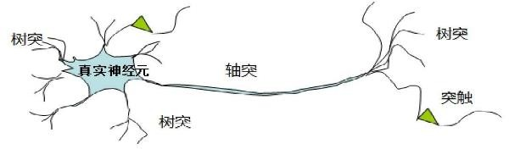



AI时代

算法推导如何开始？

找本书？找博客？找视频？ 都可以的，选择你喜欢的就好！

如果有一个地方死活看不懂怎么办？很常见的情况，我也经常卡在一个地方 好久，这时候有个圈子来交流当然更好（推荐找几个哥们一起，自己坚持下去好累），不过我们也可以先继续前进，等回过头来再想想，没准就想通啦！

习惯很重要，当你看别人的资料觉得掌握的差不多了，其实你明天估计就忘的也差不多了，自己动手从头开始做笔记（不是照抄人家的，是写自己的）或者博客都是很好的选择，只要你自己能写出来了才算真正的掌握！



AI时代

机器学习怎么动手去做？

只有实际应用啦，才觉得没白学，那么去哪里找案例呢？

最好的资源：Github，kaggle，各大资源分享点

案例的积累作用很大， 其实我们干活是什么样的呢？主要就是在模仿， 我们并不是科学家，能做事才能有用的，既然人家是这么做的，并且做的不错，那我们去模仿做出来的就是我们自己的！

很少从头开始去写一个项目，通常都是按照之前的某种套路照搬过来，

实际上大部分公司都这么做，建议大家先学会模仿，再去创作吧！



AI时代

咱们的课程！

Python库的讲解，常用函数的应用（只是工具）

算法原理推导：从零开始，对一个机器学习/深度学习算法进行推导， 得出其最终的解法，评估参数对结果的影响。

案例实战：基于真实数据集，结合Python工具库，从数据预处理开始一步步建模完成整个案例。

讲师：唐宇迪



AI时代

更多资源

关注公众号：咕泡AI 回复：211

讲师：唐宇迪博士